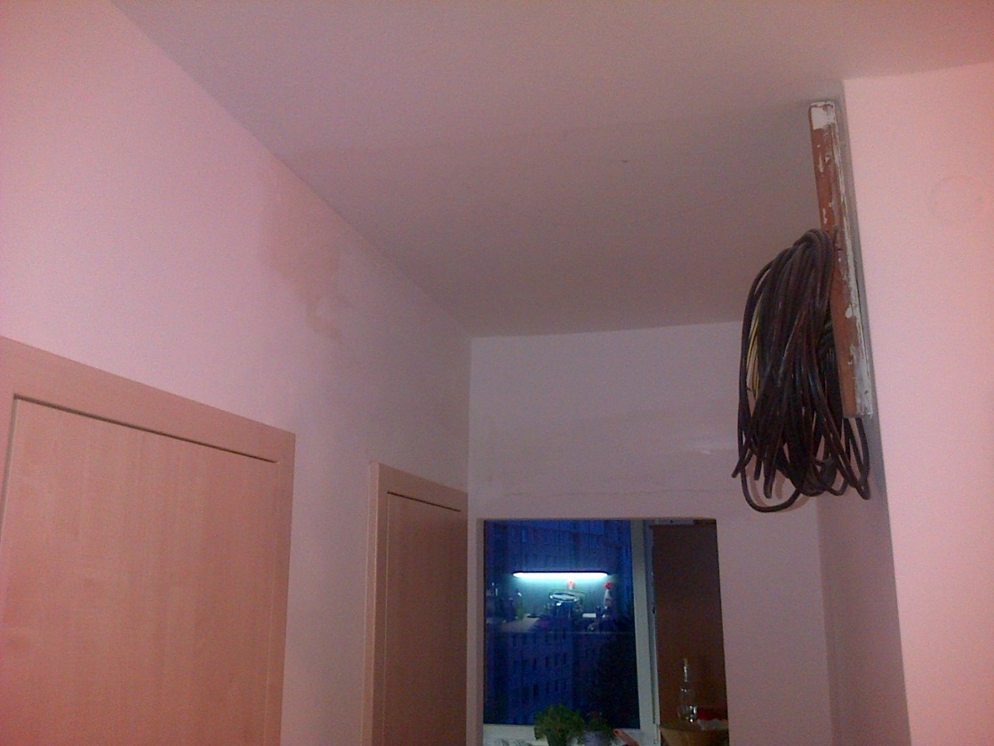

Nákres:

cca

140 cm

cca

50 cm

cca 105 cm

strop